八年级物理下册期中必考压轴专练
浮力作图题20道
姓名： 班级： 得分： .
【一】如图所示，一烧杯放在斜面上静止时，画出小球受到的浮力F浮和重力G的示意图。


答案如图

【二】重为20牛的小球静止在水面上，用力的图示法在图中画出该球所受的浮力F浮。
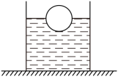

答案如图

【三】在图甲中，画出漂浮在水面上的玩具鸭受到的浮力示意图
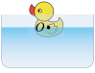

答案如图

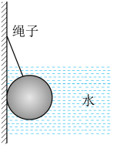
【四】如图所示一个实心铁球浸没水中，请作出小球受到的重力、浮力、拉力示意图。

答案如图

【五】如图所示，将一密度为且重力为的正方体实心物块浸没在盛有酒精的容器中，松手后至物块静止，请在答题卷的坐标图中画出物块在这一过程中所受浮力随时间变化的大致图象。
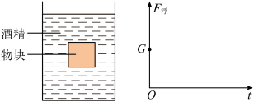

答案如图

【六】如图所示，用弹簧测力计悬挂一金属块放入水中，此时金属块所受浮力为10N，再向上匀速拉金属块，直到金属块完全离开水面，请你画出金属块在向上运动的过程中受到水的浮力F随时间t变化的大致图像。
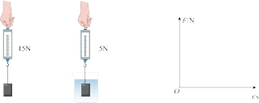

答案如图

【七】重为4牛的小球，漂浮在液面上，用力的图示法在图中画出小球受到的浮力F浮。
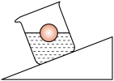

答案如图

【八】如图所示，鱼悬浮在水中，请画出鱼所受到的浮力（O为重心）。
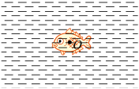

答案如图

【九】如图所示，在装有水的容器中，实心金属圆球沉入底部，请画出金属圆球受到的浮力F的示意图。
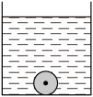

答案如图

【十】将如图所示的容器放置于水平桌面上，向C管内注入适量的水，一小球在C管中漂浮，请画出该容器A、B、C三个管子中液面的大致位置，并画出小球受到的浮力Fn。
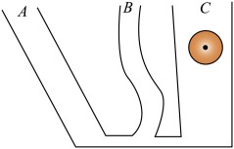

答案如图

【十一】如图所示，水正在沸腾，请作出气泡a所受浮力和重力的示意图。
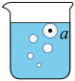

答案如图

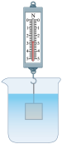
【十二】在弹簧测力计挂钩上悬挂一铁块，将物体浸没水中保持静止，请画出铁块所受浮力和重力示意图。

答案如图

【十三】如图所示，将乒乓球压入水底，松手后乒乓球上浮过程中经过位置1和位置2，最终在位置3静止。请在图中画出乒乓球在位置2时受到的浮力F浮和重力G的示意图。
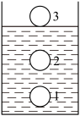

答案如图

【十四】潜水艇是海军的战略重器，建设一支强大的海军是实现中国梦的有力保障。“强国号”潜水艇正在悬浮训练，如图所示，请画出此时潜水艇所受浮力和重力的示意图（O为重心）。
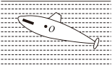

答案如图

【十五】大坝总是修成上窄下宽的形状，如图为一大坝的截面图，A为大坝上一点，请画出A点处大坝受到水的压力示意图及小球受到的浮力示意图。
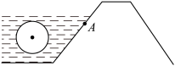

答案如图

【十六】一个气球被细绳牵引着处于静止状态，如图所示，请画出这个气球受到的浮力及重力的示意图。
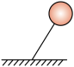
答案如图

【十七】如图所示，吊篮在热气球的拉动下匀速竖直上升。试画出吊篮和热气球在此运动过程中的所受重力和浮力示意图。（两个力的作用点均画在O处，不计空气的阻力）
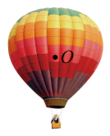

答案如图

【十八】如图，在水平桌面放置了一个柱状薄壁容器，将一高为h的鼓状物体贴放在容器底使物体与容器底部紧密接触，往容器内匀速注水，请画出鼓状物体所受浮力随液体深度变化的大致图像。
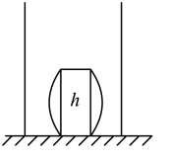
答案如图

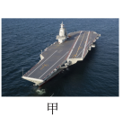
【十九】如图所示，甲图是国之重器——中国人民解放军海军福建舰，是中国完全自主设计建造的首艘弹射型航空母舰。请在图乙简图中画出福建舰受到的重力和浮力。

答案如图

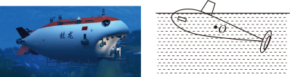
【二十】如图“蛟龙号”潜水艇执行完某次任务时，工作人员欲对它进行保养，请画出潜水艇静止在海面时受到的浮力示意图。

答案如图

八年级物理下册期中必考压轴专练
浮力作图题20道
姓名： 班级： 得分： .
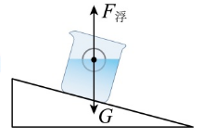
【一】如图所示，一烧杯放在斜面上静止时，画出小球受到的浮力F浮和重力G的示意图。

答案如图

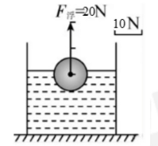
【二】重为20牛的小球静止在水面上，用力的图示法在图中画出该球所受的浮力F浮。

答案如图

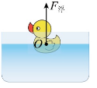
【三】在图甲中，画出漂浮在水面上的玩具鸭受到的浮力示意图

答案如图

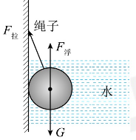
【四】如图所示一个实心铁球浸没水中，请作出小球受到的重力、浮力、拉力示意图。

答案如图

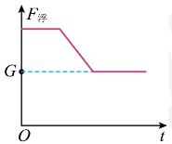
【五】如图所示，将一密度为且重力为的正方体实心物块浸没在盛有酒精的容器中，松手后至物块静止，请在答题卷的坐标图中画出物块在这一过程中所受浮力随时间变化的大致图象。

答案如图

【六】如图所示，用弹簧测力计悬挂一金属块放入水中，此时金属块所受浮力为10N，再向上匀速拉金属块，直到金属块完全离开水面，请你画出金属块在向上运动的过程中受到水的浮力F随时间t变化的大致图像。
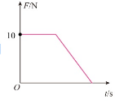

答案如图

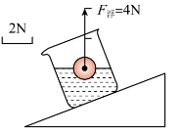
【七】重为4牛的小球，漂浮在液面上，用力的图示法在图中画出小球受到的浮力F浮。

答案如图

【八】如图所示，鱼悬浮在水中，请画出鱼所受到的浮力（O为重心）。
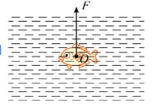

答案如图

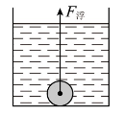
【九】如图所示，在装有水的容器中，实心金属圆球沉入底部，请画出金属圆球受到的浮力F的示意图。

答案如图

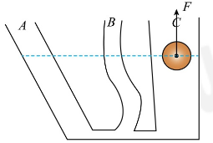
【十】将如图所示的容器放置于水平桌面上，向C管内注入适量的水，一小球在C管中漂浮，请画出该容器A、B、C三个管子中液面的大致位置，并画出小球受到的浮力Fn。

答案如图

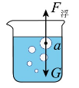
【十一】如图所示，水正在沸腾，请作出气泡a所受浮力和重力的示意图。

答案如图

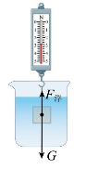
【十二】在弹簧测力计挂钩上悬挂一铁块，将物体浸没水中保持静止，请画出铁块所受浮力和重力示意图。

答案如图

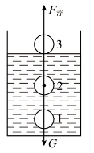
【十三】如图所示，将乒乓球压入水底，松手后乒乓球上浮过程中经过位置1和位置2，最终在位置3静止。请在图中画出乒乓球在位置2时受到的浮力F浮和重力G的示意图。

答案如图

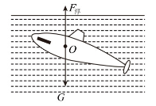
【十四】潜水艇是海军的战略重器，建设一支强大的海军是实现中国梦的有力保障。“强国号”潜水艇正在悬浮训练，如图所示，请画出此时潜水艇所受浮力和重力的示意图（O为重心）。

答案如图

【十五】大坝总是修成上窄下宽的形状，如图为一大坝的截面图，A为大坝上一点，请画出A点处大坝受到水的压力示意图及小球受到的浮力示意图。
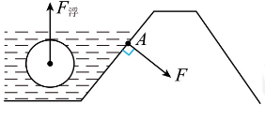

答案如图

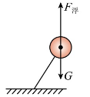
【十六】一个气球被细绳牵引着处于静止状态，如图所示，请画出这个气球受到的浮力及重力的示意图。
答案如图

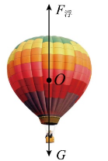
【十七】如图所示，吊篮在热气球的拉动下匀速竖直上升。试画出吊篮和热气球在此运动过程中的所受重力和浮力示意图。（两个力的作用点均画在O处，不计空气的阻力）

答案如图

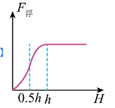
【十八】如图，在水平桌面放置了一个柱状薄壁容器，将一高为h的鼓状物体贴放在容器底使物体与容器底部紧密接触，往容器内匀速注水，请画出鼓状物体所受浮力随液体深度变化的大致图像。
答案如图

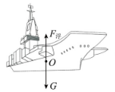
【十九】如图所示，甲图是国之重器——中国人民解放军海军福建舰，是中国完全自主设计建造的首艘弹射型航空母舰。请在图乙简图中画出福建舰受到的重力和浮力。

答案如图

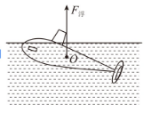
【二十】如图“蛟龙号”潜水艇执行完某次任务时，工作人员欲对它进行保养，请画出潜水艇静止在海面时受到的浮力示意图。

答案如图

